УСЪВЪРШЕНСТВАНЕ НА СЕРВИСА С ПОМОЩТА НА ПОДПРАГОВИ
ЗРИТЕЛНИ ВЪЗПРИЯТИЯ

Георги Дименчев – Медицински Университет – Пловдив

В теорията и практиката на тениса няма един единствен начин за правилна техника на изпълнение на сервиса .Това се вижда от множеството различни стилове и техники, който се прилагат от съвременните професионални „топ” играчи. Въпреки това съществуват определени основни моменти, които са валидни за всички разновидности.
Целта ни е да посочим тези ключови похвати, които са универсални.
За да анализира сервирането на един състезател, треньорът тябва да е запознат подробно с биомеханиката на движенията при изпълнение на сервис.
Един от основните критерии за биомеханична целесъобразност, е критерият за запазване импусла на силата – ако едно крайно звено на кинематична верига – ръка или крак трябва да получи максимална крайна скорост, импулсът на силата на тялото трябва да се пренесе в крайното звено.Затова в началото на пътя на ускорението крайното звено изостава от завъртането на тялото, което се върти при максимален ъглов момент.При финалното ускорение инерчния момент рязко се намалява, югловата скорост се увеличава и крайното звено изпреварва въртенето на тялото.На практика това означава енергията, необходима за удара на сервиса, последователно да се пренася от долу нагоре / земя->крака->хълбоци->туловище->рамене->лакът->китка->глава на ракетата-kinetic link system-създавайки камшична реакция, чиято кулминация е огромната скорост на главата на ракетата по време на взаимодействието с топката.
Всяко накъсване, насичане на тази взаимно свързана система причинява намаляване на мощносттта и ефективността на удара.
Това, което се опитваме да подчертаем са основните моменти при изпълнението на сервиса от най-добрите професионални играчи.Тези съвети са от полза на високо квалифицираните треньори при анализирането и преподаването на сервиса.
В съвременния тенис скороста с която се изпълнявя началния удар е изключително висока.Времето за което топката идва при състезателя изпълняващ ретура е изключително кратко. Това налага да се търсят начини за предварително “разгадаване”-разчитане посоката в която ще бъде насочена топката ; по правата или по диагонала ;съответно от ляво или дясно поле.Нашите педагогически наблюдения показват,че каквито и залъгващи движения да се прилагат от сервиращия тенисист , винаги има показатели , които издават посоката в която ще се насочи топката.
Някои когнитивни процеси са подсъзнателни: стимулите се наблюдават, но не се регистрират в субективното съзнание. Макар да не сме в състояние активно да обръщаме внимание на всички дразнители около нас, съществуват свидетелства, че на някакво равнище получаваме и записваме голяма част от информацията, която сякаш игнорираме.

Дейностите извършвани на подсъзнателно равнище, се осъществяват изцяло извън субективното съзнание.Докато внимава обаче, мозъкът получава и записва фоновите стимули.Съобщението, на което не е обърнато внимание, се регистрира достатъчно здраво в подсъзнателното, за да повлияе върху следващото поведение на човека, макар че той не го осъзнава.Такъв спомен, който влияе върху представянето, макар че не е възпроизвеждан съзнателно, е известен като имплицитна памет.Чрез зрението ние можем да получим иформация за движението на обектите по два различни начина: при фксиран поглед; с помощта на проследявящите движения очите.Преместването на изображенията върху ретината в резултат от волевите движенияна очите не предизвиква възприятие за движение.Окото притежава войството за инерция,което се състои в това,че зрителното усещане не възниква веднага с началото на действието на дразнителя и изчезва също известно време след като завърши действието на дразнителя.Благодарение на тази особеностна окото произведеното върху него въздействие се запазва в продължение на мълък отрязък от време.Експериментално е установено,че да се получи подпрагов ефект на възприятие,паузата между отделните дразнители трябва да бъде в интервала 40-120 милисекунди
.

За да бъде ефекта от подсъзнателните дразнения по-силен е необходимо да има връзка между съзнателна–посъзнателна дейност. В нашия случай е необходимо състезателите да са преминали нивото на начално обучение.
Съдържанието на програмите, които предлагаме е предназначено за напреднали в тениса и не е подходящо за начинаещи. Съставени са от две части:
В първата на основа на кинограми на едни от най-добрите и всепризнати изпълнители на основните удари в тениса се прави анализ на техниката на движенията. За сервиса това е Пит Сампрас ; форхенда-различните позиции-Роджър Федерер ; бекхенд-две ръце-Давид .Налбандян.
Това е рационалната,осъзната информация,която се възприема от човешкия мозък по пътя на нормалното,осъзнато обучение.
Втората част с помощта на техника на подпрагово възприятие-sulliminal message знанията и обяснениятя на техниката на движенията се “вкарва” в съзнанието на обучаемия тенисист.
Това е ирационална информация възприемана на подсъзнателно ниво,която спестява безкрайните обяснения на треньора и прелага като модели за подражание най-добрите образци демонстрирани от най-добрите професионални тенисисти. Една картинка е много по конкретнa !!!
За да се получи по-добър ефект е необходимо неколкократно гледане на двете части на програмите т.е.да преминат,осъзнаят и да се отпечатат някъде в подсъзнанието.Започвайки същинската тренировка или състезателен мач,концентрирани върху играта състезателите неволно започават да повтарят, имитират техниките на най-добрите.

-3-

ПРОГРАМИ ЗА УСЪВЪРШЕНСТВАНЕ НА ОСНОВНИТЕ УДАРИ В ТЕНИСА

Усъвършенстване на сервиса продължителност 4 мин. 45 “
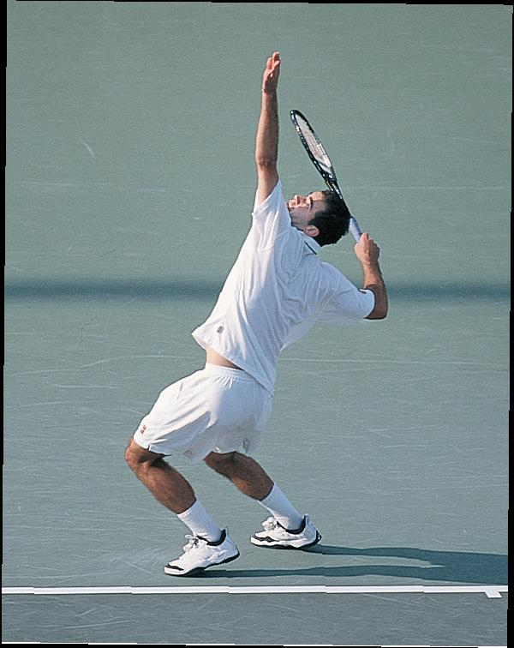
Усъвършенстване на Форхенд-отворена позиция
Open Stance Forehand
Усъвършенстване на Форхенд-полуотворена позиция- продължителност 5мин.30”

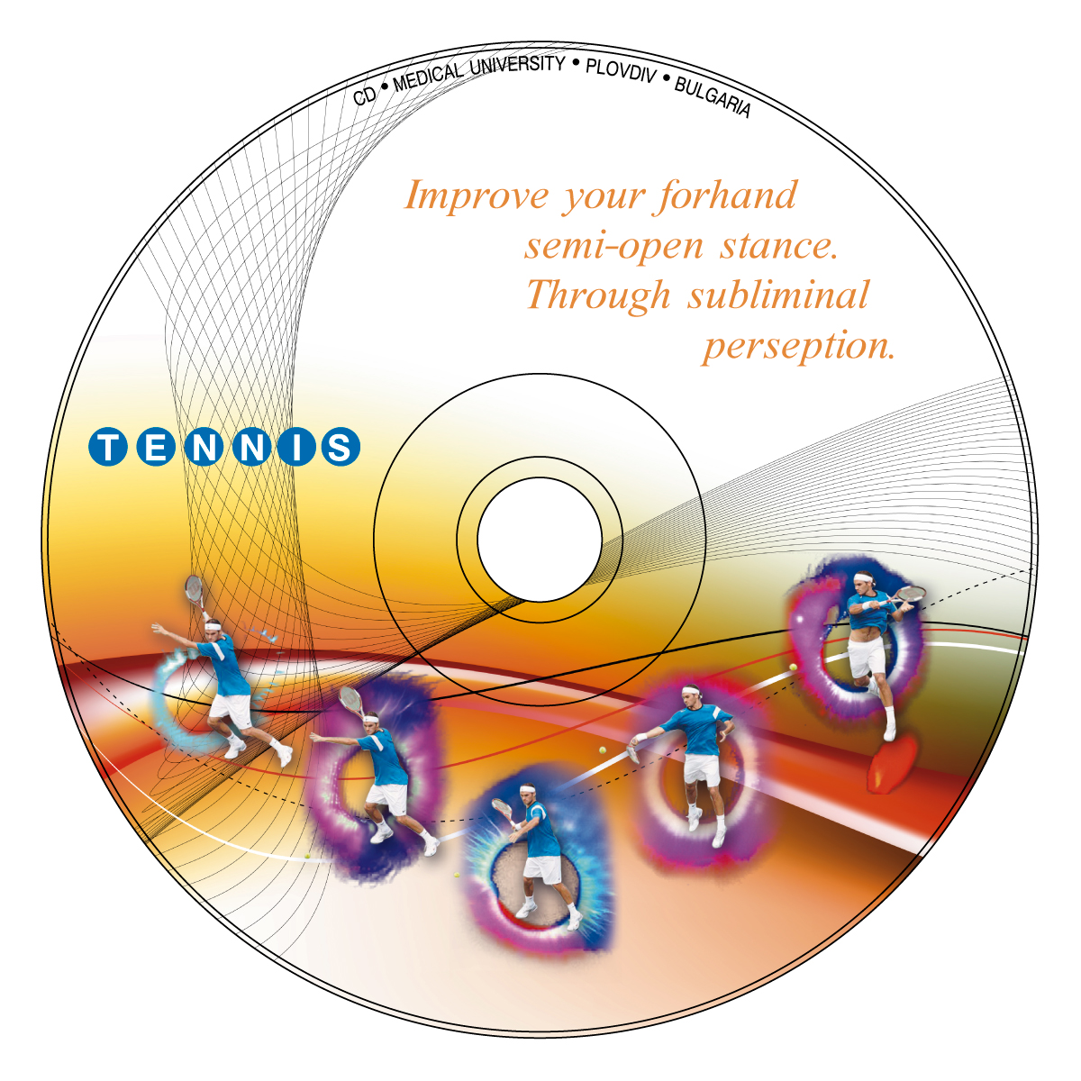
Semi-Open Stance Forehand

Усъвършенстване на Форхенд–затворена позиция-
Square Stance Forehand
Усъвършенстване на Бекхенд с една ръка
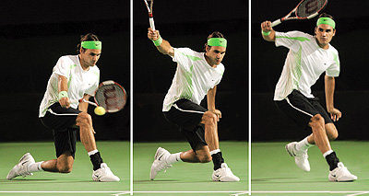

Усъвършенстване на Бекхенд с две ръце
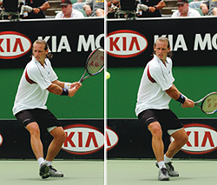
ЛИТЕРАТУРА

1.Тодорков К.Когнитивна психология.Унив.издателство. Габрово.2000 г.

2.Роглев М.Влахова-Николова В.Медицинска психология.Унив.изд.Пловдив.2001

3.Трифонов Т.Обща психология.Изд.къща.Памет.1996 г.

4.Богданов П.Биомеханика на физ.упражнения.Мед.и физкултура.София.1975 г.

Списание Спорт & Наука кн.2, 2012г.

